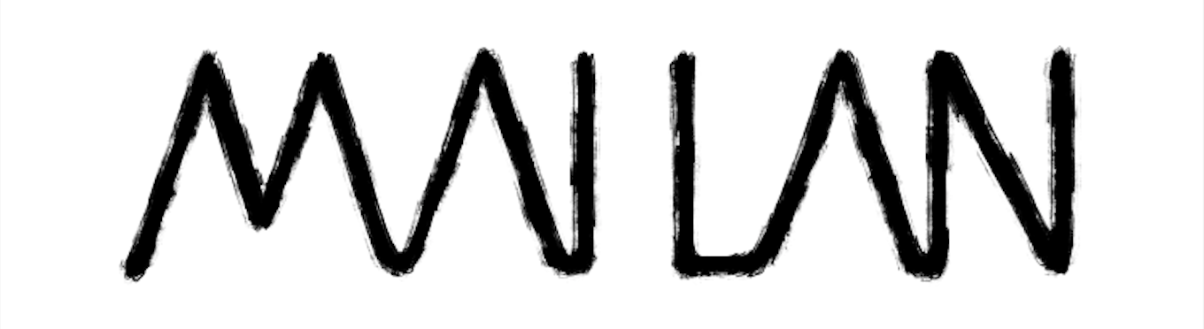

Ce matin, Mai Lan se moque de tout : son second album est presque terminé. Impassible, jolie, concentrée, elle raconte, démêle les sources cachées, répond à des questions qu’elle ne s’est jamais posées ; et se rend compte que chez elle, c’est l’impulsion qui maîtrise tout. Dont acte : ce nouveau tir est franc, direct et sans censure. C’est une plongée au creux d’elle-même, une musique qui vient de l’intérieur ; peut-être même de plus loin.

C’est que, derrière, la route est déjà longue : les textes acides du duo rap La Caution qu’elle murmurait sur les breaks de DJ Mehdi (« Gentiment je t’immole », sur la BO de Sheitan), les collaborations avec Oxmo Puccino ou Birdy Nam Nam et un premier album qui incendiait littéralement la pop française en 2012 ont posé les bases d’un parcours inédit, d’un art spontané. La suite se dessine lorsqu’elle écrit, compose et décolle avec le super-héros frenchy M83 : avec lui, elle déploie son univers aux quatre coins du monde, grimpe sur les plus grandes scènes de la planète, de Coachella à Glastonbury, de Londres à Los Angeles. Cette aventure humaine change tout : rien ne sera plus jamais comme avant.

Désormais tout est pesé, pensé et réfléchi ; les sentiments, les sensations, posés sur une feuille, la feuille recomposée, la composition couchée sur bande. Les émotions viennent de plus loin mais elles sont plus précises. Ce qui n’empêche pas la liberté de fissurer l’édifice ; cette spontanéité héritée d’un background qu’elle qualifie de « bordélique ». Mai Lan est ce halo de pouvoir artistique, à la fois graphique et musical, en partie sourcé chez son papa, Kiki Picasso, ou dans les visuels fracturés de Kourtrajmé, un collectif de musiciens et vidéastes dont elle est alors la seule fille. Avec eux, elle a secoué l’image et le son, le cinéma et la musique des années 2000; une expérience faite d’imaginaires, d’électro, de pop et de rap, dont on retrouve les stigmates jusque dans ses clips - des sauvageries arty de « Technique » jusqu’au récent et classieux « Haze ». Mai Lan est une image supersonique.

C’est au cœur de ces esthétiques multiples que se niche sa poésie singulière : entre les danses nerveuses de « Vampire » et les reflets technoïdes de « Nail Polish », naissent des contrastes imprévus, un sous-texte fait de dissensions internes, d’états d’âme et d’intimités. Un feu brûle en réalité sous la glace, et l’apparente simplicité des comptines pop masque des charges émotionnelles extrêmes, à l’image de la silhouette impassible qui orne la pochette - déclinée sur tous les visuels attachés à cette petite bombe glacée. La classe et la folie dans le même souffle.

Solitaire, Mai Lan n’est pourtant pas seule. Si M83 rentre à nouveau dans la danse (il co-écrit « Vampire »), c’est avec le longtime partner Max Labarthe qu’elle a posé les bases de ce projet ouvert, en attente d’influences extérieures, de mouvements inédits. Elle a trouvé cette altérité à Brooklyn, chez Nick Sylvester, journaliste devenu producteur, ponte de l’indie américain et fondateur du label Godmode (Fasano, Yvette, Shamir…). Et c’est à ce cerveau à la fois critique et critique qu’elle a confié - avec Max Labarthe - la réalisation du disque. Mai Lan a l’air solitaire mais elle est bien entourée.

A l’écoute, c’est un flegme sexy et captivant qui fissure les baffles ; une eau qui dort, qui mord. S’il existe ici une logique, il n’y a aucun systématisme : la langue est anglaise mais elle est française quand l’émotion l’exige. La liberté, encore. Flows cinglants et airs enfantins côtoient ainsi pop moderne, musiques électroniques et contes barrés.
Chez Mai Lan, l’émotion n’a pas besoin d’être décrite. Elle n’est que spontanéité, évidence, explosion, et elle éclate ici comme chez les grands peintres, auteurs et plasticiens : on dirait presque que Mai Lan n’a rien travaillé, rien réfléchi, qu’elle a enregistré d’un seul trait ce qui sortait d’elle. La réalité est plus triviale : chez elle, l’art est ce geste limpide dont on devine à peine les coulisses.

--

